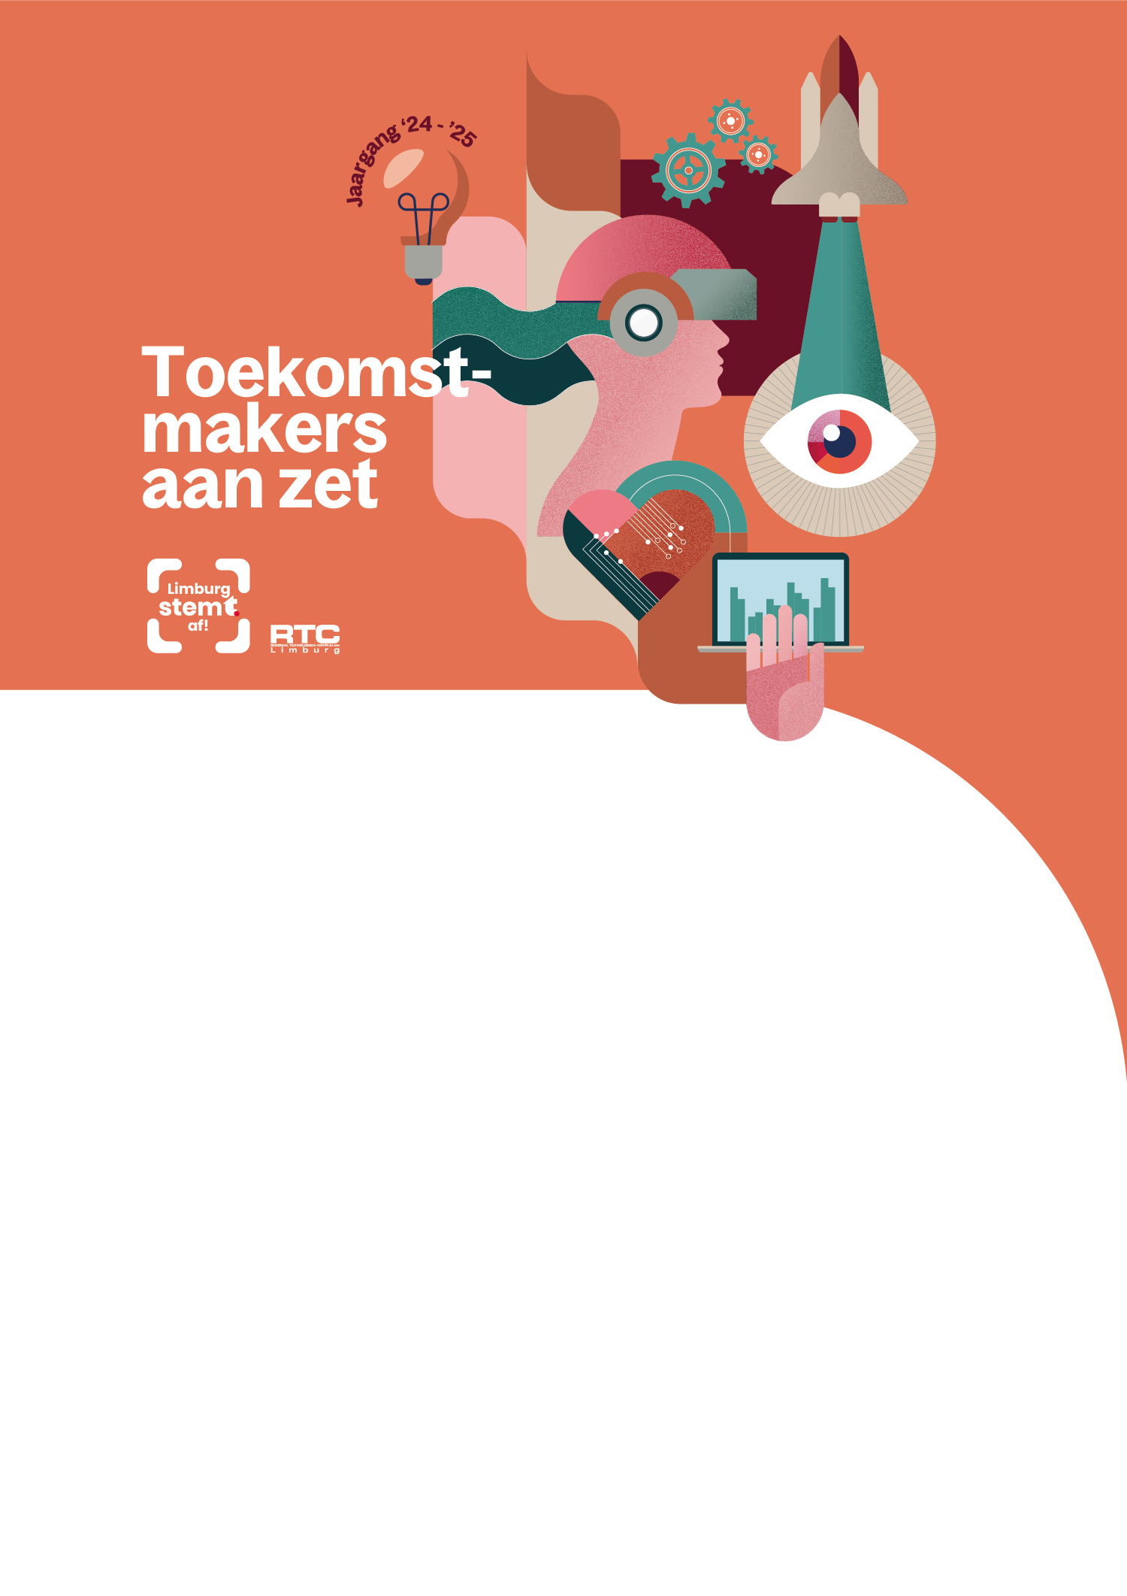

Beste projectleiders van Limburg STEM’T AF!

Bedankt voor jullie deelname aan de nieuwe editie van Limburg STEM’t AF!

Op **vrijdag 18 oktober** stellen we de projecten voor in Euroscoop Genk. Het thema dit jaar is:

"Toekomstmakers aan zet". We kijken opnieuw uit naar een prettige samenwerking, zodat we

op het einde van het schooljaar leerprocessen kunnen delen en presenteren.

**PROJECTFICHE**

We nemen alle projecten op in een brochure én we bezorgen elk team een projectbanner. Heb je er twee nodig, geef dan een seintje aan Liesbeth. Om alles vlot te laten verlopen is het belangrijk dat de projectﬁche ten laatste op **vrijdag 20 september** in ons bezit is. Je vindt de projectﬁche onderaan dit document.

**TIMING & MOGELIJKE OBSTAKELS ONDERWEG**

* **Vrijdag 20 september**: Uiterlijke datum aanleveren van de projectﬁche.
* **Vrijdag 4 oktober**: Uiterlijke datum nazicht door school van de  
  herwerkte projectﬁche door het communicatiebureau.

Als er vragen zijn over het invullen van de bevraging of je dreigt een deadline niet te halen?

Geef ons dan tijdig een seintje en we bekijken samen wat we kunnen doen.

Liesbeth is met verlof t.e.m. 17/09/2024. Je kan dus steeds bij Jorn terecht op het nummer 0477 04 36 59.

**EEN BELEVINGSFOTO VOOR JULLIE PROJECT**

Via de website [**https://elements.envato.com/photos**](https://elements.envato.com/photos)kies je een foto die de thematiek van jullie uitdaging

Mooi weergeeft. Kopieer de volledige link van de foto om op het einde van de projectﬁche in te vullen.

Je krijgt eveneens de mogelijkheid om een eigen foto toe te voegen, indien deze van goede kwaliteit is,

Minimum 5 MB. Doe je met je team een uitbreiding van je project van vorig schooljaar? Prima!

Ga wel even op zoek naar een nieuwe sfeerfoto die de thematiek van jullie project breed weergeeft en

Die ook buitenstaanders aanspreekt.

**PRAKTISCHE INFO**

**Wat is de titel van jullie project?**

***PHANTOM***

**Welke contactgegevens mogen we in de brochure zetten als er vragen zijn over het project?**

Naam leraar (projectleider): *Johan Colson*

Telefoonnummer: *0476 35 26 91*

Mailadres: *johan.colson@mosa-rt.be*

**INHOUDELIJK**

**Wat is de pitch van jullie project?**

Omschrijf kort en krachtig de essentie van jullie project (max. 3 regels).

*Een anemometer die data opslaat en analyseert om te kunnen kijken of het rendabel zou zijn om een nok windmolen vast op je dak te plaatsen om energie op te wekken.*

**Wat is jullie uitdaging?**

Wat willen jullie bereiken met het project?

Welk probleem willen jullie oplossen en voor wie?

Hoe gaan jullie dat aanpakken?

*Dat we op een efficiënte manier stroom kunnen ontwikkelen door windkracht.*

*Het hoge verbruik van fossiele brandstof tegen te gaan en meer groene en hernieuwbare energie maken.*

*Door een onderzoek te starten over hoeveel windkracht je op een dak kan vangen met een windmolen. We willen werken met een RPi om de data op te slaan en te verwerken. Op die manier kunnen we beslissen of het verantwoord is om de investering in een nok windmolen te doen.*

**Wat drijft jullie?**

Waarom hebben jullie hiervoor gekozen?

Waarom is jullie project maatschappelijk relevant?

Welke meerwaarde heeft het voor jullie team/school?

*Groene energie is cruciaal voor een duurzame toekomst, omdat het de afhankelijkheid van fossiele brandstoffen vermindert en de klimaatverandering tegengaat. Door deel te nemen aan projecten en rondom hernieuwbare energie te werken ontwikkelen we vaardigheden en kunnen we oplossingen bedenken die in de praktijk toepasbaar zijn. Wat klein begint, kan uitgroeien tot een project met echte impact op de toekomst.*

**Wie werkt er binnen de school mee aan jullie project?**

Hoeveel leerlingen uit welke studierichtingen vormen samen met jullie een straf team?

(vb. 4 leerlingen uit 6IW, 3 leerlingen uit 6 Bouw,...)

*Wij werken samen met 2 leerlingen uit de studierichting bouwwetenschappen.*

**Wie werkt er buiten de school mee aan jullie project?**

Welke ondernemingen (incl. zorginstellingen) hogescholen,

Kennisinstellingen en/of andere instanties vormen samen met jullie een straf team?

*Ondernemer Jean Snijkers en architect ??? zijn de externe partners in dit verhaal. Jean is de bezieler achter dit project en wil dit later gaan commercialiseren. De architect is ook een partner en gaat ons helpen bij de haalbaarheid van ons project. De architect helpt ook bij de analyse van de data om te kijken of de investering zinvol is.*

**Wat verwachten jullie van de onderneming of andere externe partners van jullie straf team?**

Vb. Kennisdeling, onderdelen/materialen, duurzame samenwerking op lange termijn, gebruik infrastructuur, intensieve betrokkenheid, (online) feedback- en contactmomenten, ondersteuning op verschillende vlakken, workshops, …?

*De kennis die we nodig hebben om ons project goed en zorgvuldig uit te voeren, zijn essentieel voor ons succes. Ons team werkt gestructureerd en efficiënt samen om elk aspect van het project te realiseren. Als alles soepel verloopt en we effectief blijven samenwerken, hebben we de kans om een sterk en succesvol project neer te zetten dat voldoet aan onze verwachtingen en doelen.*

**Wat hebben jullie te bieden als leerlingen en leraren?**

Welke kennis en vaardigheden willen jullie inzetten om dit project uit te voeren?

*We kunnen de kennis die we in de afgelopen jaren hebben opgedaan optimaal benutten voor dit project. Onze vaardigheden in programmeren, creatief denken en het toepassen van elektronica zullen van groot belang zijn om innovatieve en functionele oplossingen te ontwikkelen. Door deze expertise te combineren, kunnen we een project neerzetten dat zowel technisch sterk is als creatief doordacht.*

**Hoe gaan jullie elkaar versterken?**

Welke zaken dragen bij aan toekomstgericht leren?

Welke mogelijke kruisbestuiving is er binnen en buiten de school?

*We versterken elkaar door taken te verdelen in onze Teams-groep, waar iedereen zijn verantwoordelijkheid neemt. We delen informatie en helpen elkaar, zodat we samen sterker staan. Door samen te werken en van fouten te leren, verbeteren we ons project stap voor stap.*

*Toekomstgericht leren komt door deze samenwerking, het leren van ervaringen en het continu verbeteren. Kruisbestuiving vindt plaats binnen school, door samenwerking met andere klassen of docenten, en buiten school door contact met externe partners. Dit vergroot onze kennis en praktijkervaring.*

**Welke belevingsfoto geeft jullie project het best weer?**

Een geschikte foto geeft de thematiek van jullie project weer en spreekt ook buitenstaanders aan.

De foto suggereert waarover jullie project gaat of waar jullie inzet aan bijdraagt.

Ik kies voor optie ­­_***A***_ **(A, B of C)**

**A** Ik heb een beeld gevonden op Envato via [**https://elements.envato.com/photos/**](https://elements.envato.com/photos)

*Volledige link van de foto:* __[Sleek Wireless Weather Station, Blue Skies, Photos - Envato Elements](https://elements.envato.com/sleek-wireless-weather-station-blue-skies-L7LN8NZ)

**B** Ik bezorg zelf een beeld van minstens 5 MB

**C** Ik vind geen ideale foto en RTC mag een suggestie doen

